ΒΟΥΛΗ ΤΩΝ ΕΛΛΗΝΩΝ
Πρωτ.
Αριθ.
Διεκπ.

ΑΠΟΣΠΑΣΜΑ
Από τα επίσημα Πρακτικά της _Γ', 9 Μαρτίου 1999, Συνεδρίασης της Ολομέλειας της Βουλής, στην οποία ψηφίστηκε το παρακάτω σχέδιο νόμου:

Κύρωση της Συμφωνίας μεταξύ της Κυβέρνησης της Ελληνικής Δημοκρατίας και της Κυβέρνησης της Δημοκρατίας της Νοτίου Αφρικής για την εμπορική ναυτιλία και συναφή ναυτιλιακά θέματα

Άρθρο πρώτο

Κυρώνεται και έχει την ισχύ, που ορίζει το άρθρο 28 παρ. 1 του Συντάγματος, η Συμφωνία μεταξύ της Κυβέρνησης της Ελληνικής Δημοκρατίας και της Κυβέρνησης της Δημοκρατίας της Νοτίου Αφρικής για την εμπορική ναυτιλία και συναφή ναυτιλιακά θέματα, που υπογράφηκε στο Κέηπ Τάουν στις 26 Φεβρουαρίου 1998, της οποίας το κείμενο σε πρωτότυπο στην ελληνική και αγγλική γλώσσα έχει ως εξής:

ΣΥΜΦΩΝΙΑ
ΜΕΤΑΞΥ ΤΗΣ ΚΥΒΕΡΝΗΣΕΩΣ ΤΗΣ ΕΛΛΗΝΙΚΗΣ
ΔΗΜΟΚΡΑΤΙΑΣ ΚΑΙ ΤΗΣ ΚΥΒΕΡΝΗΣΕΩΣ
ΤΗΣ ΔΗΜΟΚΡΑΤΙΑΣ ΤΗΣ ΝΟΤΙΟΥ ΑΦΡΙΚΗΣ
ΓΙΑ ΤΗΝ ΕΜΠΟΡΙΚΗ ΝΑΥΤΙΛΙΑ
ΚΑΙ ΣΥΝΑΦΗ ΝΑΥΤΙΛΙΑΚΑ ΘΕΜΑΤΑ

Εισαγωγή

Η Κυβέρνηση της Ελληνικής Δημοκρατίας και η Κυβέρνηση της Δημοκρατίας της Νοτίου Αφρικής (που στη συνέχεια θα αναφέρονται ως "Μέρη" και ξεχωριστά η καθεμία ως "Μέρος"),

ΑΝΑΓΝΩΡΙΖΟΝΤΑΣ τις αρχές της κυριαρχίας, της ισότητας και της εδαφικής ακεραιότητας όλων των κρατών,

ΕΧΟΝΤΑΣ υπόψη τις βασικές αρχές που τίθενται από το διεθνές δίκαιο και ειδικότερα από τις διεθνείς ναυτιλιακές συμβάσεις στις οποίες τα δύο Μέρη είναι μέλη,

ΕΠΙΘΥΜΩΝΤΑΣ την ενδυνάμωση των φιλικών σχέσεων μεταξύ των δύο χωρών με την ανάπτυξη της συνεργασίας τους στον τομέα της εμπορικής ναυτιλίας,

ΕΠΙΘΥΜΩΝΤΑΣ, περαιτέρω, να συνεισφέρουν και να προωθήσουν την ανάπτυξη της διεθνούς ναυτιλίας που θα βασίζεται στις αρχές της ελευθερίας της εμπορικής ναυσιπλοΐας,

ΜΕ ΤΗΝ ΠΑΡΟΥΣΑ συμφωνούν ως ακολούθως:

Άρθρο 1
Ορισμοί

Στην παρούσα Συμφωνία, εκτός εάν το κείμενο ορίζει διαφορετικά:
"Ακτοπλοΐα" σημαίνει κάθε μεταφορά εμπορευμάτων και επιβατών μεταξύ των λιμένων του ενός από τα Μέρη , περιλαμβάνοντας κάθε μεταφορά εμπορευμάτων, τα οποία , αν και συνοδεύονται από φορτωτική συνεχείας και ανεξάρτητα από την προέλευση ή τον προορισμό τους, μεταφορτώνονται άμεσα ή έμμεσα στα λιμάνια ενός από τα Μέρη με σκοπό να μεταφερθούν σε άλλο λιμάνι του ίδιου μέρους. Οι ίδιες διατάξεις θα εφαρμόζονται και προκειμένου για μεταφορές επιβατών, έστω και αν είναι εφοδιασμένοι με εισιτήρια συνεχείας.

"Αρμόδια αρχή" σημαίνει:
(α) για την Ελληνική Δημοκρατία το Υπουργείο Εμπορικής Ναυτιλίας,
(β) για τη Δημοκρατία της Νοτίου Αφρικής:
(i) τον Υπουργό Μεταφορών,
(ii) σε ό,τι αφορά τους λιμένες ή τις υπηρεσίες των λιμένων τον Υπουργό Δημοσίων Επιχειρήσεων, και
(iii) τον Επικεφαλής της, συσταθείσας βάσει νόμου, αρμόδιας υπηρεσίας για την Ασφάλεια της Ναυσιπλοΐας.
"Διεθνής θαλάσσια μεταφορά" σημαίνει κάθε μεταφορά με πλοίο εκτός της περίπτωσης που το πλοίο δραστηριοποιείται αποκλειστικά μεταξύ περιοχών που βρίσκονται στην επικράτεια ενός Μέρους.
"Μέλος του πληρώματος" σημαίνει τον πλοίαρχο και κάθε άλλο πρόσωπο, απασχολούμενο επί πλοίου, του οποίου τα καθήκοντα συνδέονται με τη λειτουργία του και του οποίου το όνομα περιλαμβάνεται στην κατάσταση πληρώματος.
"Πλοίο" και "πλοίο Μέρους" σημαίνει οποιοδήποτε πλοίο είναι νηολογημένο στην επικράτεια ενός Μέρους και φέρει τη σημαία του σύμφωνα με το εθνικό του δίκαιο, εξαιρουμένων των:
(α) πολεμικών πλοίων και των βοηθητικών πλοίων του Πολεμικού Ναυτικού,
(β) πλοίων, που εκτελούν αποκλειστικά διοικητική ή κρατική υπηρεσία,
(γ) πλοίων επιστημονικής έρευνας,
(δ) αλιευτικών πλοίων και
(ε) πλοίων εξερεύνησης και εξόρυξης μεταλλευμάτων στην ανοικτή θάλασσα.

Άρθρο 2
Ισότητα και αμοιβαίο όφελος

(1) Tα Μέρη επαναβεβαιώνουν τη δέσμευσή τους για την ανάπτυξη της συνεργασίας στον τομέα της εμπορικής ναυτιλίας και την ενθάρρυνση της συμμετοχής των πλοίων τους στις διεθνείς θαλάσσιες μεταφορές μεταξύ των λιμένων τους, βασισμένη στην ισότητα και το αμοιβαίο όφελος και στις αρχές του ελεύθερου και θεμιτού ανταγωνισμού και της ελευθερίας της εμπορικής ναυσιπλοΐας.
(2) Τα Μέρη συμφωνούν να απέχουν από κάθε πράξη, συμπεριλαμβανομένης οποιασδήποτε πράξης διάκρισης, η οποία θα μπορούσε να ζημιώσει την ομαλή ανάπτυξη της διμερούς συνεργασίας τους αναφορικά με την εμπορική ναυτιλία.

Άρθρο 3
Διαβουλεύσεις και ανταλλαγή πληροφοριών

Υπό την επιφύλαξη της εσωτερικής νομοθεσίας που εφαρμόζεται αντίστοιχα στα Κράτη τους, τα Μέρη θα συνεχίσουν μέσα από διαβουλεύσεις και αμοιβαία ανταλλαγή πληροφοριών, τις προσπάθειές τους για τη διατήρηση και ανάπτυξη μιας αποτελεσματικής συνεργασίας μεταξύ των αρμόδιων αρχών τους.

Άρθρο 4
Βοήθεια και συνεργασία

Τα Μέρη συμφωνούν να παρέχουν το ένα στο άλλο, μέσα στα πλαίσια των δυνατοτήτων τους, τεχνική βοήθεια για την ανάπτυξη των θαλάσσιων μεταφορών. Για το σκοπό αυτόν τα Μέρη θα προωθούν και θα ενθαρρύνουν την ανάπτυξη των επαφών και της συνεργασίας μεταξύ των επιχειρήσεων και των οργανισμών που ασχολούνται ή έχουν σχέση με τη ναυτιλία.

Άρθρο 5
Εξάλειψη των εμποδίων

(1) Τα Μέρη συμφωνούν να ακολουθούν στις διεθνείς θαλάσσιες μεταφορές τις αρχές του ελεύθερου και θεμιτού ανταγωνισμού και ειδικότερα:
(α) να συνεργάζονται για την εξάλειψη των εμποδίων τα οποία θα μπορούσαν να παρακωλύσουν την ανάπτυξη του θαλάσσιου εμπορίου μεταξύ των λιμανιών των χωρών τους,
(β) να υποστηρίζουν μέτρα, που αποσκοπούν στην εξασφάλιση της συμμετοχής των πλοίων τους στις θαλάσσιες μεταφορές εμπορευμάτων και επιβατών μεταξύ των λιμένων των Μερών και λιμένων τρίτων χωρών επί μίας ελεύθερης και εμπορικά ανταγωνιστικής βάσης και να απέχουν από πράξεις που θα μπορούσαν να εμποδίσουν αυτήν τη συμμετοχή.
(2) Οι διατάξεις της παραγράφου (1) δεν θα επηρεάζουν το δικαίωμα των πλοίων τρίτων χωρών να συμμετέχουν στο θαλάσσιο εμπόριο μεταξύ των λιμανιών των Μερών.
(3) Οι διατάξεις του παρόντος Άρθρου δεν θα εμποδίζουν τα Μέρη να λαμβάνουν τα κατάλληλα μέτρα για την εξασφάλιση της ελεύθερης συμμετοχής των πλοίων τους στο διεθνές εμπόριο στα πλαίσια του εμπορικού ανταγωνισμού.

Άρθρο 6
Μεταχείριση στους λιμένες

(1) Τα πλοία καθενός από τα Μέρη, όταν προσεγγίζουν σε λιμάνι του άλλου Μέρους με σκοπό την εκφόρτωση μέρους του φορτίου τους, μπορούν, συμμορφούμενα με τους νόμους και τους κανονισμούς της χώρας αυτής, να διατηρούν επ' αυτών εκείνο το μέρος του φορτίου τους που προορίζεται για άλλο λιμάνι, είτε της ίδιας είτε άλλης χώρας ή να το μεταφορτώνουν σε άλλο πλοίο, χωρίς να καταβάλλουν οποιαδήποτε άλλα επιπλέον τέλη, εκτός από εκείνα που επιβάλλονται, σε παρόμοια περίπτωση, από το άλλο Μέρος στα δικά του πλοία.
(2) Τα πλοία καθενός από τα Μέρη θα μπορούν να προσεγγίζουν σε ένα ή και περισσότερα λιμάνια του άλλου Μέρους με σκοπό τη φόρτωση ολόκληρου ή μέρους του φορτίου τους που προορίζεται για ξένα λιμάνια, χωρίς να καταβάλλουν άλλα τέλη εκτός από εκείνα που επιβάλλονται σε παρόμοιες περιπτώσεις από το άλλο Μέρος στα δικά του πλοία.
(3) Κάθε Μέρος θα παρέχει στα πλοία του άλλου Μέρους την ίδια μεταχείριση την οποία παρέχει στα δικά του πλοία που απασχολούνται στις διεθνείς θαλάσσιες μεταφορές, αναφορικά με:
(α) την ακώλυτη πρόσβαση στα λιμάνια, τη διάθεση των προβλητών και την πλήρη χρήση των λιμενικών ευκολιών,
(β) τη φόρτωση και εκφόρτωση φορτίων, τη μεταφόρτωση, την επιβίβαση και αποβίβαση των επιβατών και την άσκηση άλλων συνήθων εμπορικών πράξεων,
(γ) την πληρωμή οποιωνδήποτε τελών και φόρων,
(δ) τη χρήση των σχετικών με την ναυσιπλοΐα υπηρεσιών, και
(ε) τον εφοδιασμό με καύσιμα, νερό, τρόφιμα και άλλες προμήθειες, εφόδια και ανταλλακτικά.
(4) Oι διατάξεις της παραγράφου (3) δεν θα:
(α) εφαρμόζονται σε λιμάνια που δεν είναι ανοικτά για ξένα πλοία,
(β) επηρεάζουν την εθνική νομοθεσία των Μερών που αφορά στην είσοδο και παραμονή των αλλοδαπών,
(γ) εφαρμόζονται στην περίπτωση δραστηριοτήτων, που επιφυλάσσονται από το κάθε Μέρος για τα πλοία που φέρουν τη σημαία του ή για τις δικές του επιχειρήσεις και οργανισμούς και περιλαμβάνουν ειδικότερα την ακτοπλοΐα, την πλοήγηση, τη ρυμούλκηση, τη ναυαγιαίρεση, την επιθαλάσσια αρωγή, τη θαλάσσια αλιεία και την εξερεύνηση και εξόρυξη μεταλλευμάτων στην ανοικτή θάλασσα,
(δ) υποχρεώνουν το ένα Μέρος να παραχωρήσει στα πλοία του άλλου Μέρους εξαίρεση από απαιτήσεις για υποχρεωτική πλοήγηση, που παρέχεται στα δικά του πλοία,
(ε) εφαρμόζονται στη μετανάστευση και στη μεταφορά μεταναστών.

Άρθρο 7
Μεταχείριση του μάλλον ευνοουμένου κράτους

(1) Τα Μέρη, υπό την επιφύλαξη των διατάξεων της Συμφωνίας αυτής, θα παρέχουν το ένα στο άλλο μεταχείριση παρόμοια προς αυτήν του μάλλον ευνοουμένου κράτους σε όλα τα άλλα θέματα που σχετίζονται με την εμπορική ναυτιλία.
(2) Οι διατάξεις της παραγράφου (1) δεν θα εφαρμόζονται προκειμένου για πλεονεκτήματα που απορρέουν από τη συμμετοχή κάθε Μέρους σε Συμφωνία Οικονομικής Ολοκλήρωσης ή Τελωνειακής Ένωσης οποιασδήποτε μορφής.

Άρθρο 8
Επίσπευση διατυπώσεων

Κάθε Μέρος, υπό την επιφύλαξη της εσωτερικής του νομοθεσίας και των υποχρεώσεων που απορρέουν από το διεθνές δίκαιο, θα βοηθά στην ταχεία διεκπεραίωση όλων των διατυπώσεων στα λιμάνια του για τα πλοία του άλλου Μέρους, προκειμένου να μειωθεί η διάρκεια παραμονής αυτών των πλοίων στα λιμάνια του.

Άρθρο 9
Ναυτιλιακά έγγραφα και εθνικότητα των πλοίων

(1) Tα έγγραφα που αποδεικνύουν την εθνικότητα των πλοίων, καθώς και όλα τα άλλα ναυτιλιακά έγγραφα του πλοίου, που έχουν εκδοθεί ή αναγνωρισθεί από ένα από τα δύο Μέρη, θα γίνονται αποδεκτά ή θα αναγνωρίζονται από την αρμόδια αρχή του άλλου Μέρους. Η αρμόδια αρχή του κάθε Μέρους θα αναγνωρίζει τα πιστοποιητικά που σχετίζονται με την ασφάλεια του πλοίου, υπό τον όρο ότι αυτά έχουν εκδοθεί σύμφωνα με τις ισχύουσες διεθνείς συμβάσεις.
(2) Τα πλοία των Μερών που είναι εφοδιασμένα με Πιστοποιητικά Καταμέτρησης Χωρητικότητας, τα οποία έχουν εκδοθεί από την αρμόδια αρχή ενός Μέρους, σύμφωνα με την ισχύουσα Διεθνή Σύμβαση για την καταμέτρηση της χωρητικότητας, δεν θα υπόκεινται σε ανακαταμέτρηση στα λιμάνια του άλλου Μέρους και στις περιπτώσεις όπου ο υπολογισμός των λιμενικών τελών βασίζεται στη χωρητικότητα του πλοίου, θα ισχύει η χωρητικότητα που αναγράφεται στο πιστοποιητικό αυτό. Τα Πιστοποιητικά Καταμέτρησης των πλοίων κάτω των 24 μέτρων, που έχουν εκδοθεί σύμφωνα με την εσωτερική νομοθεσία των αντίστοιχων Κρατών, θα αναγνωρίζονται αμοιβαία.
(3) Για τα φιλικά προς το περιβάλλον δεξαμενόπλοια με δεξαμενές διαχωρισμένου έρματος ή διπλή γάστρα, τα λιμενικά τέλη και τα τέλη πλοήγησης θα μειώνονται, σύμφωνα με την εσωτερική νομοθεσία που ισχύει στα αντίστοιχα Κράτη.
(4) Εκτός από την περίπτωση αναγκαστικής πώλησης λόγω δικαστικής απόφασης, τα πλοία του κάθε Μέρους δεν θα εγγράφονται στο Νηολόγιο του άλλου Μέρους, χωρίς την προσκόμιση πιστοποιητικού, που έχει εκδοθεί από την αρμόδια αρχή του Μέρους από το οποίο τα πλοία προέρχονται, με το οποίο θα βεβαιώνεται ότι τα πλοία έχουν διαγραφεί από το Νηολόγιό του.
Άρθρο 10
Αναγνώριση των αποδεικτικών ταυτότητας
των μελών πληρώματος

(1) Η αρμόδια αρχή κάθε Μέρους θα αναγνωρίζει τα αποδεικτικά ταυτότητας που έχουν εκδοθεί από την αρμόδια αρχή του άλλου Μέρους, σε μέλη του πληρώματος που είναι υπήκοοι του Μέρους και θα παρέχουν στους κατόχους αυτών των αποδεικτικών ταυτότητας τα δικαιώματα που αναφέρονται στο άρθρο 11, υπό τους όρους που αναφέρονται λεπτομερώς σε αυτό.
Τα εν λόγω αποδεικτικά ταυτότητας που αναφέρονται στην παράγραφο (1) είναι:
(α) Στην περίπτωση της Ελληνικής Δημοκρατίας, Ελληνικό Ναυτικό Φυλλάδιο ή Ελληνικό Διαβατήριο σε ισχύ, και
(β) Στην περίπτωση της Δημοκρατίας της Νοτίου Αφρικής:
(i) Ναυτικό Φυλλάδιο, σε ισχύ,
(ii) Νοτιοαφρικανικό διαβατήριο, σε ισχύ.
(2) Οι διατάξεις του Άρθρου 11 θα εφαρμόζονται επίσης επί οποιουδήποτε προσώπου το οποίο δεν είναι υπήκοος κανενός από τα Μέρη αλλά κατέχει αποδεικτικό ταυτότητας σύμφωνα με τις διατάξεις της Σύμβασης για τη Διευκόλυνση της Διεθνούς Ναυτιλιακής Κίνησης (1965) και του Παραρτήματος αυτής ή το οποίο έχει εκδοθεί σύμφωνα με τη Σύμβαση Νο 108 της Διεθνούς Οργανώσεως Εργασίας (1958), που αφορά τα αποδεικτικά ταυτότητας των ναυτικών.
(3) Oι διατάξεις του Άρθρου 11 θα εφαρμόζονται επί οποιουδήποτε προσώπου το οποίο δεν είναι υπήκοος του ενός ή του άλλου Μέρους αλλά κατέχει αποδεικτικό ταυτότητας διαφορετικό από αυτά που αναφέρθηκαν στην παράγραφο (2).

Άρθρο 11
Δικαιώματα των μελών πληρώματος κατόχων
αποδεικτικών ταυτότητας

(1) Mέλη πληρώματος πλοίων ενός από τα Μέρη, τα οποία έχουν στην κατοχή τους αποδεικτικά ταυτότητας ναυτικού που ορίζονται στο Άρθρο 10, επιτρέπεται να παραμένουν με προσωρινή άδεια εξόδου στην ξηρά χωρίς προξενική θεώρηση (visa), κατά τη διάρκεια της παραμονής των πλοίων στα λιμάνια του άλλου Μέρους, με την προϋπόθεση ότι οι πλοίαρχοι υποβάλλουν στην αρμόδια αρχή κατάσταση πληρώματος, σύμφωνα με τη σχετική εσωτερική νομοθεσία που ισχύει στη χώρα αυτήν.
(2) Κατά την αποβίβαση και επιστροφή στα πλοία, τα προαναφερθέντα στην παράγραφο (1) πρόσωπα υπόκεινται σε μέτρα ελέγχου εισόδου - εξόδου, καθώς και μέτρα τελωνειακού ελέγχου σύμφωνα με τα ισχύοντα στο εν λόγω λιμάνι.
(3) Οι κάτοχοι αποδεικτικών ταυτότητας ναυτικού, που αναφέρονται στο άρθρο 10, θα επιτρέπεται να εισέρχονται ή να εξέρχονται από την επικράτεια του άλλου Μέρους ως επιβάτες οποιουδήποτε μεταφορικού μέσου με σκοπό να συναντήσουν το πλοίο τους ή να μετακινηθούν σε άλλο πλοίο, ή να διέρχονται transit στην περίπτωση που πηγαίνουν να συναντήσουν το πλοίο τους σε μία άλλη χώρα ή να επαναπατρίζονται ή σε περίπτωση έκτακτης ανάγκης ή για οποιονδήποτε άλλο σκοπό, που θα γίνεται αποδεκτός από τις αρχές του άλλου Μέρους.
(4) Σε κάθε περίπτωση που αναφέρεται στην παράγραφο (1), οι ναυτικοί πρέπει να έχουν τις αντίστοιχες προξενικές θεωρήσεις (visa) του άλλου Μέρους, που θα χορηγούνται από τις αρμόδιες αρχές το συντομότερο δυνατόν.
(5) Η είσοδος, η παραμονή και η αναχώρηση από την επικράτεια των Μερών, των μελών του πληρώματος πλοίου του άλλου Μέρους θα υπόκεινται στη σχετική εσωτερική νομοθεσία του πρώτου Μέρους, εκτός αν ορίζεται διαφορετικά από τη Συμφωνία.
(6) Καθένα από τα Μέρη επιφυλάσσει για τον εαυτό του το δικαίωμα να απαγορεύσει κατά την κρίση του την είσοδο και την παραμονή στην επικράτειά του οποιουδήποτε μέλους πληρώματος.
(7) Οι διατάξεις των άρθρων 12 και 13 έχουν επίσης εφαρμογή και σε πρόσωπα επί πλοίων των Μερών, τα οποία δεν είναι μέλη πληρώματος ούτε περιλαμβάνονται στην κατάσταση πληρώματος, πλην όμως απασχολούνται με την εκτέλεση καθηκόντων σχετιζομένων με την υπηρεσία ή τη λειτουργία του πλοίου κατά τη διάρκεια του πλου και περιλαμβάνονται σε ειδική κατάσταση.
(8) Υπό την επιφύλαξη της εφαρμοζόμενης εσωτερικής νομοθεσίας, ο πλοίαρχος πλοίου ενός από τα Μέρη, που βρίσκεται σε λιμάνι του άλλου Μέρους ή μέλος του πληρώματος διορισμένο από αυτόν θα έχει το δικαίωμα να επισκεφθεί τον επίσημο εκπρόσωπο της χώρας του ή τον εκπρόσωπο της εταιρείας του.
(9) Καθένα από τα Μέρη θα παρέχει στα λιμάνια του ελεύθερη πρόσβαση στον επίσημο εκπρόσωπο του άλλου Μέρους ή σε μέλος του γραφείου του, εξουσιοδοτημένο από αυτόν, προκειμένου να εκπληρώσει τις υποχρεώσεις του για παροχή βοήθειας στα πλοία, τα εμπορεύματα, τους επιβάτες και το πλήρωμα.
(10) Κάθε αλλαγή στη σύνθεση του πληρώματος πλοίου του ενός Μέρους, σε λιμάνι του άλλου Μέρους, καθώς και η ημερομηνία και η αιτία της αλλαγής, θα πρέπει να καταχωρούνται στην κατάσταση πληρώματος του πλοίου αυτού.

Άρθρο 12
Νόμιμες διαδικασίες κατά των μελών πληρώματος

(1) Σε περίπτωση κατά την οποία μέλος πληρώματος πλοίου ενός των Μερών διαπράξει αδίκημα στο πλοίο, για όσο χρόνο αυτό βρίσκεται στα εσωτερικά ύδατα του άλλου Μέρους, οι αρχές του Μέρους αυτού δεν θα διώκουν αυτό το μέλος, χωρίς τη συγκατάθεση της αρμόδιας διπλωματικής ή προξενικής αρχής του πρώτου Μέρους, εκτός εάν:
(α) οι συνέπειες του αδικήματος επεκτείνονται στην επικράτεια του άλλου Μέρους, ή
(β) το αδίκημα είναι τέτοιου είδους ώστε να διαταράσσει την ειρήνη ή τη δημόσια τάξη και την ασφάλεια του άλλου Μέρους, ή
(γ) η δίωξη είναι απαραίτητη για την καταπολέμηση της παράνομης διακίνησης ναρκωτικών, ή
(δ) ο πλοίαρχος του πλοίου έχει ζητήσει τη δίωξη του δράστη, ή
(ε) το αδίκημα έχει διαπραχθεί σε βάρος προσώπου που δεν είναι μέλος πληρώματος του πλοίου αυτού.
(2) Σε περίπτωση κατά την οποία διαπράττεται αδίκημα επί πλοίου που φέρει τη σημαία ενός από τα Μέρη, το οποίο διέρχεται από τη χωρική θάλασσα του ετέρου Μέρους, θα έχουν εφαρμογή οι διατάξεις του άρθρου 27 της Σύμβασης για το Δίκαιο της Θάλασσας του Ο.Η.Ε. (1982).
(3) (α) Στις περιπτώσεις των παραγράφων (1) και (2), κανένα μέτρο δεν θα λαμβάνεται από την αρχή του παράκτιου κράτους, πριν γίνει ανάλογη γνωστοποίηση προς τις διπλωματικές ή προξενικές αρχές του κράτους τη σημαία του οποίου φέρει το πλοίο.
(β) Σε περίπτωση έκτακτης ανάγκης, γνωστοποίηση μπορεί να γίνει κατά το χρόνο λήψης των ανωτέρω μέτρων.
(γ) Οι διατάξεις της παραγράφου (1) δεν θα επηρεάζουν το δικαίωμα των αρχών των Μερών να διεξάγουν οποιαδήποτε επιθεώρηση ή έρευνα, σύμφωνα με την εσωτερική τους νομοθεσία.
(4) Kατά την άσκηση της ποινικής, αστικής και πειθαρχικής δικαιοδοσίας του, κάθε Μέρος θα λαμβάνει τα απαραίτητα μέτρα για την αποφυγή της κρατήσεως του πλοίου του ετέρου Μέρους. Εάν αυτή η κράτηση είναι απολύτως απαραίτητη, τα Μέρη θα περιορίσουν αυτήν στο ελάχιστο ή θα επιτρέψουν τον απόπλου του πλοίου με την υποβολή εγγυήσεων.

Άρθρο 13
Αστικές διαδικασίες αναφορικά
με συμβάσεις εργασίας

Oι δικαστικές ή οι διοικητικές αρχές των Μερών δεν θα επιλαμβάνονται οποιωνδήποτε αστικών διαφορών, που σχετίζονται με τη σύμβαση εργασίας μέλους πληρώματος του πλοίου του άλλου Μέρους, παρά μόνον εάν κάτι τέτοιο τους ζητηθεί από την αρμόδια διπλωματική ή προξενική αρχή της χώρας τη σημαία της οποίας φέρει το πλοίο.

Άρθρο 14
Μεταχείριση του πλοίου, του πληρώματος,
των επιβατών και του φορτίου στην περίπτωση
συμβάντος

(1) Εάν πλοίο οποιουδήποτε Μέρους βρίσκεται σε κίνδυνο στα ύδατα του άλλου Μέρους, το τελευταίο Μέρος θα του παρέχει τέτοια βοήθεια και προστασία όπως θα παρείχε στα δικά του πλοία.
(2) Στο πλοίο, το πλήρωμα, τους επιβάτες και το φορτίο θα παρέχεται σε οποιονδήποτε χρόνο, βοήθεια και αρωγή σε ίδια έκταση με αυτήν που παρέχεται στην περίπτωση εθνικού πλοίου, στο πλήρωμά του, τους επιβάτες και το φορτίο του.
(3) Οποιαδήποτε αγαθά έχουν εκφορτωθεί ή διασωθεί υπό ενός Μέρους από πλοίο του άλλου Μέρους, δεν θα υπόκεινται σε οποιουδήποτε είδους τελωνειακούς δασμούς, με την προϋπόθεση ότι δεν θα παραδοθούν για χρήση ή κατανάλωση μέσα στην επικράτεια του άλλου Μέρους.
(4) Το πλοίο που βρίσκεται σε κίνδυνο, καθώς επίσης και όλα τα μέρη ή υπολείμματα ή έξαρτήματα και όλες οι συσκευές εξοπλισμού, εφόδια και εμπορεύματα τα οποία διασώθηκαν ή εκείνα τα οποία ρίχτηκαν στη θάλασσα από τέτοια πλοία ή το προϊόν της πώλησής τους, εάν πουλήθηκαν, καθώς επίσης και όλα τα έγγραφα που βρέθηκαν ή ανήκαν στο πλοίο που εξώκειλε ή ναυάγησε, θα παραδίδονται στον πλοιοκτήτη ή τους αντιπροσώπους του, οποτεδήποτε ζητηθούν από αυτούς.
(5) Τίποτε στο άρθρο αυτό δεν θα εμποδίζει την έγερση οποιασδήποτε αξίωσης για διάσωση ή βοήθεια που παρασχέθηκε στο πλοίο, το πλήρωμά του, τους επιβάτες και το φορτίο του, σύμφωνα με τις σχετικές Διεθνείς Συμβάσεις που βρίσκονται σε ισχύ.

Άρθρο 15
Επηρεασμός των δικαιωμάτων
και των υποχρεώσεων των Μερών

Oι διατάξεις της παρούσας Συμφωνίας δεν θα επηρεάζουν τα δικαιώματα και τις υποχρεώσεις των Μερών, οι οποίες απορρέουν από τις σε ισχύ Διεθνείς Συμβάσεις και Συμφωνίες που σχετίζονται με ναυτιλιακά θέματα και τις διατάξεις της διμερούς Συμφωνίας Εμπορίου, Ανάπτυξης και Συνεργασίας που ενδέχεται να συναφθεί μεταξύ της Δημοκρατίας της Νοτίου Αφρικής αφ' ενός και της Ευρωπαϊκής Κοινότητας και των Κρατών - Μελών της Ευρωπαϊκής Ένωσης αφ' ετέρου.

Άρθρο 16
Εφαρμογή της παρούσας Συμφωνίας

(1) Για να εξασφαλίσουν την αποτελεσματική εφαρμογή της Συμφωνίας αυτής και προς επίλυση προβλημάτων, που ανακύπτουν στις διμερείς σχέσεις στον τομέα των θαλάσσιων μεταφορών, τα Μέρη θα συστήσουν μία Μικτή Επιτροπή (που στη συνέχεια θα αναφέρεται ως "Επιτροπή"), η οποία θα συγκαλείται σε χρόνο και τόπο που θα συμφωνείται μεταξύ των Μερών.
Εκτός της εποπτείας υλοποίησης και εφαρμογής της παρούσας Συμφωνίας, η Επιτροπή θα έχει το δικαίωμα να διατυπώνει συστάσεις στις αρμόδιες αρχές των Μερών.
(2) Εκπρόσωποι που απαρτίζουν την Επιτροπή, καθώς επίσης και θέματα που πρόκειται να συζητηθούν, θα συμφωνούνται μεταξύ των αρμόδιων αρχών των Μερών.

Άρθρο 17
Διευθέτηση αμφισβητήσεων

Οποιεσδήποτε διαφωνίες ανακύπτουν από την ερμηνεία ή εφαρμογή της Συμφωνίας αυτής θα διευθετούνται μέσω της διπλωματικής οδού. Εάν δεν επιτευχθεί συμφωνία, οι διαφωνίες θα διευθετούνται με απευθείας διαπραγματεύσεις μεταξύ των αρμόδιων αρχών των Μερών.

Άρθρο 18
Περίοδος ισχύος και τροποποίηση της Συμφωνίας

(1) H Συμφωνία αυτή συνάπτεται για απεριόριστο χρονικό διάστημα και θα τεθεί σε ισχύ την ημερομηνία κατά την οποία η αρμόδια αρχή κάθε Μέρους θα έχει γνωστοποιήσει η μία στην άλλη την ολοκλήρωση των αντίστοιχων συνταγματικών τους διαδικασιών που απαιτούνται για τη θέση σε ισχύ της Συμφωνίας αυτής.
(2) Η Συμφωνία αυτή μπορεί να τροποποιηθεί σε οποιονδήποτε χρόνο με αμοιβαία συναίνεση των Μερών δια της ανταλλαγής επιστολών μεταξύ των Μερών, μέσω της διπλωματικής οδού. Τέτοια τροποποίηση θα τίθεται σε ισχύ την ημερομηνία κατά την οποία και τα δύο Μέρη θα έχουν γνωστοποιήσει το ένα στο άλλο την ολοκλήρωση των αντίστοιχων συνταγματικών τους διαδικασιών, που απαιτούνται για την εφαρμογή αυτής. Ως ημερομηνία θέσης σε ισχύ θα λαμβάνεται η ημερομηνία της πρώτης γνωστοποίησης.
(3) Η Συμφωνία αυτή μπορεί να τερματισθεί, από το άλλο Μέρος με έγγραφη γνωστοποίηση που θα επιδίδεται, μέσω της διπλωματικής οδού, δώδεκα μήνες νωρίτερα και θα δηλώνεται η πρόθεσή του για καταγγελία της παρούσας Συμφωνίας, της εν λόγω καταγγελίας τιθεμένης σε ισχύ δώδεκα μήνες μετά την ημερομηνία παραλαβής της γνωστοποίησης.
Σε πίστωση των ανωτέρω, οι παρακάτω δεόντως εξουσιοδοτημένοι αντίστοιχα από τις Κυβερνήσεις τους, υπέγραψαν και σφράγισαν τη Συμφωνία αυτήν, σε δύο πρωτότυπα αντίγραφα στην ελληνική και αγγλική γλώσσα, των οποίων τα κείμενα είναι εξίσου αυθεντικά, υπό τον όρο ότι σε περίπτωση διάστασης μεταξύ των δύο κειμένων θα κατισχύει το αγγλικό κείμενο.

Έγινε στο Κέηπ Τάουν την 26η Φεβρουαρίου 1998.

ΓΙΑ ΤΗΝ ΚΥΒΕΡΝΗΣΗ ΓΙΑ ΤΗΝ ΚΥΒΕΡΝΗΣΗ
ΤΗΣ ΕΛΛΗΝΙΚΗΣ ΤΗΣ ΔΗΜΟΚΡΑΤΙΑΣ
ΔΗΜΟΚΡΑΤΙΑΣ ΤΗΣ ΝΟΤΙΟΥ ΑΦΡΙΚΗΣ
(υπογραφή) (υπογραφή)

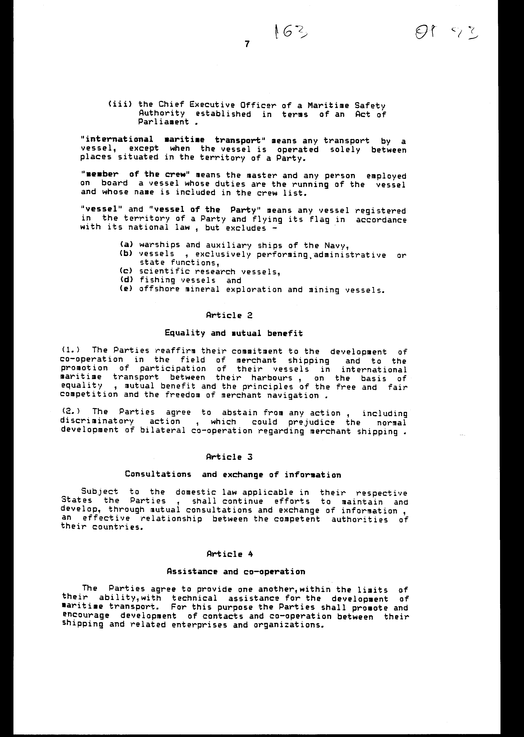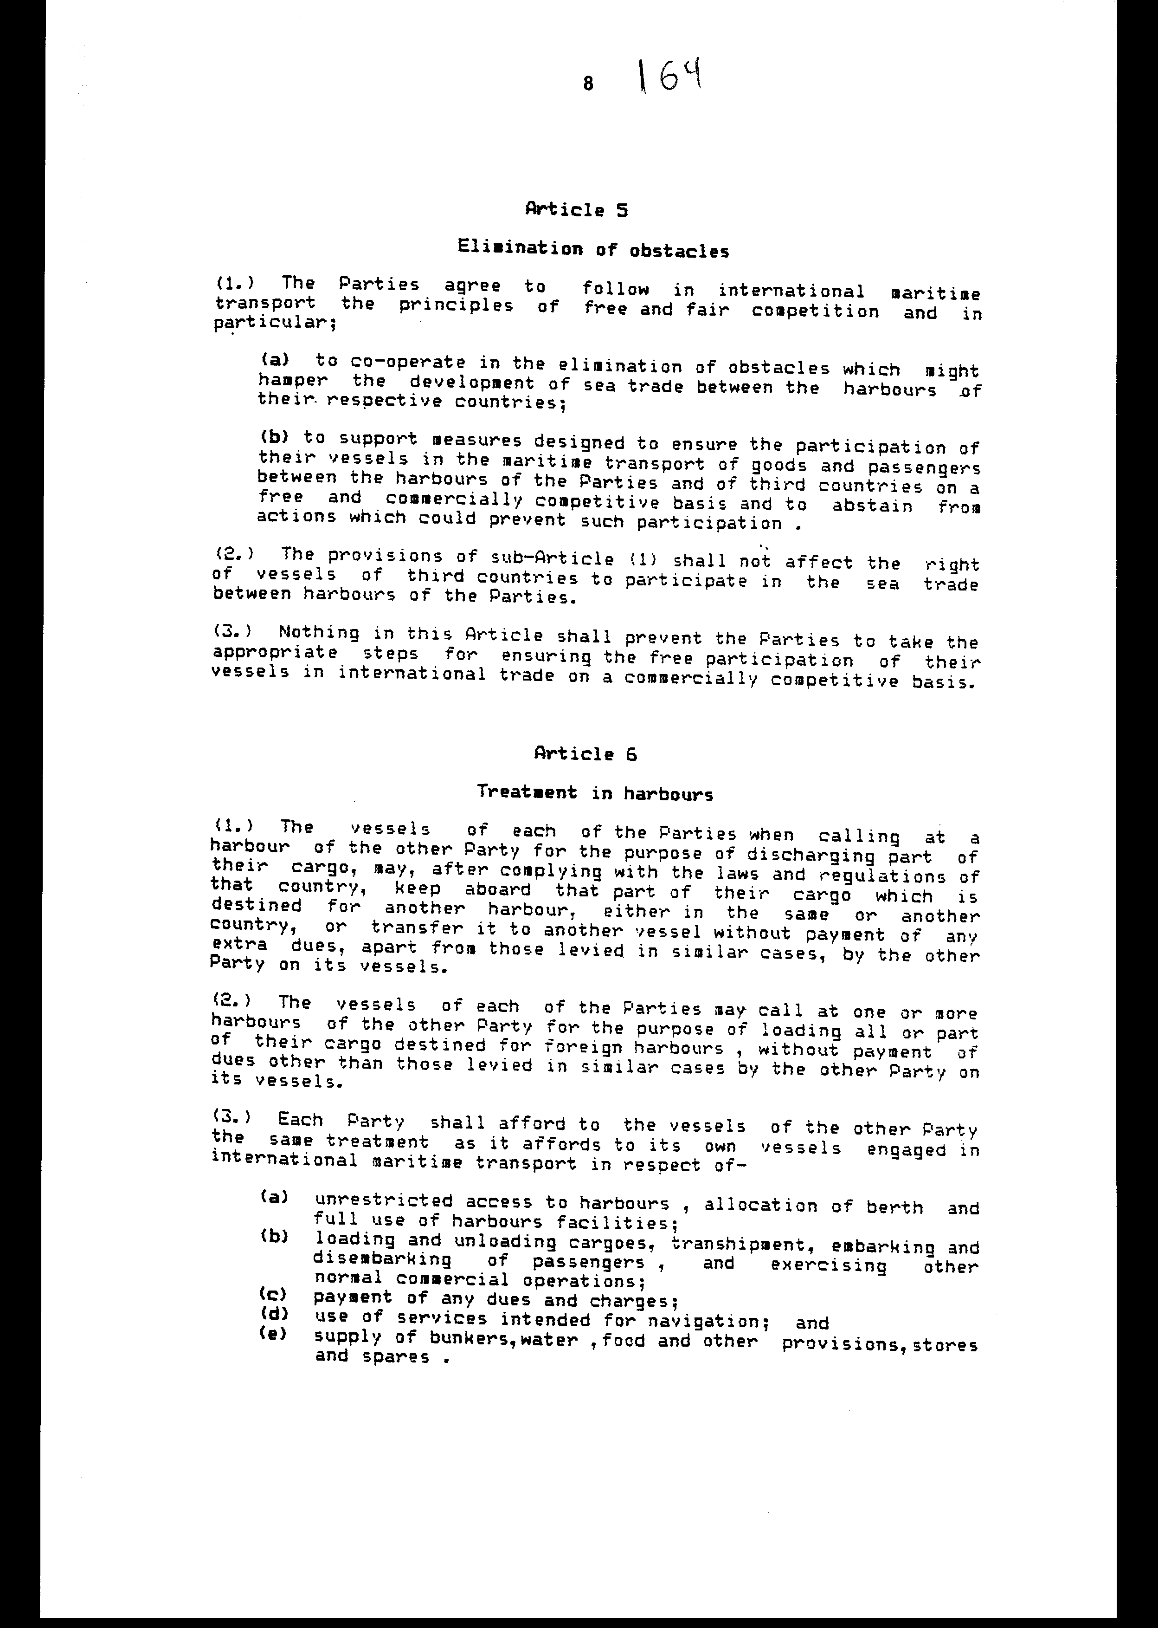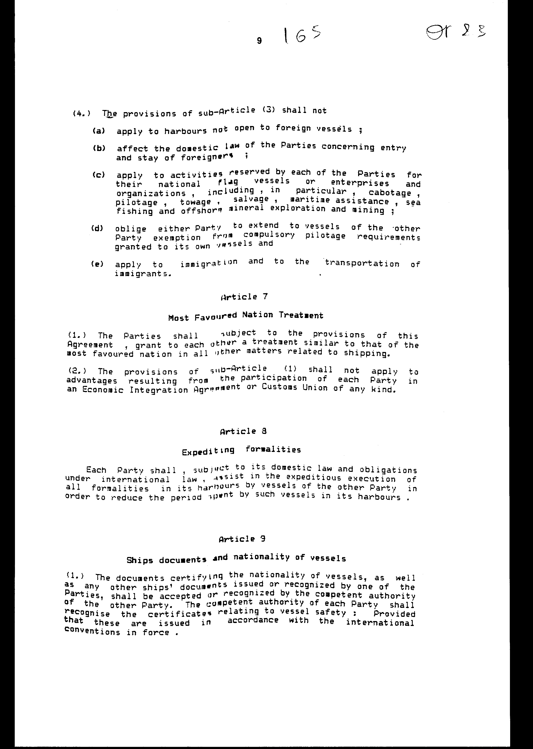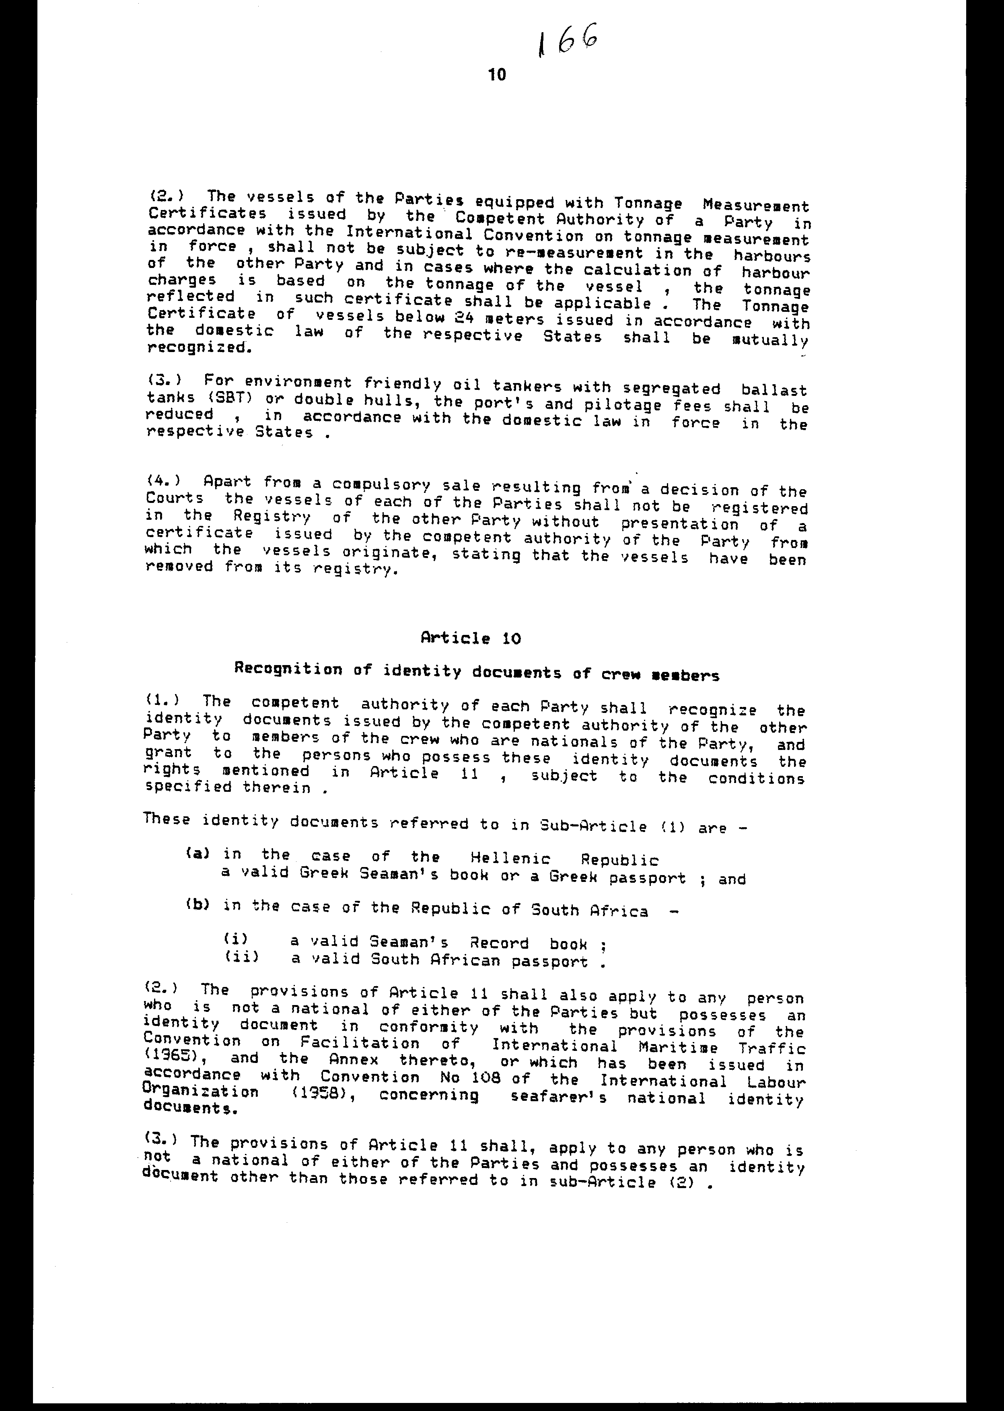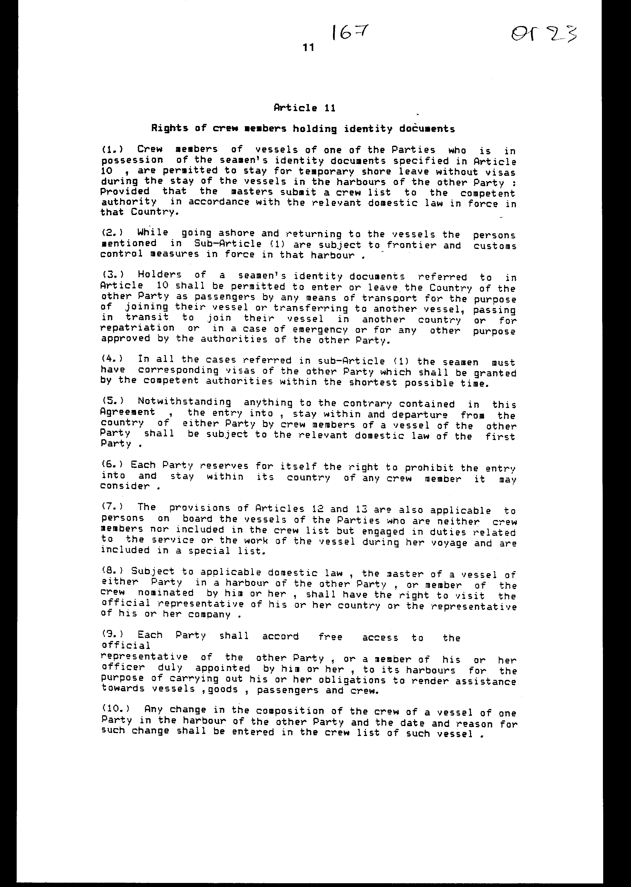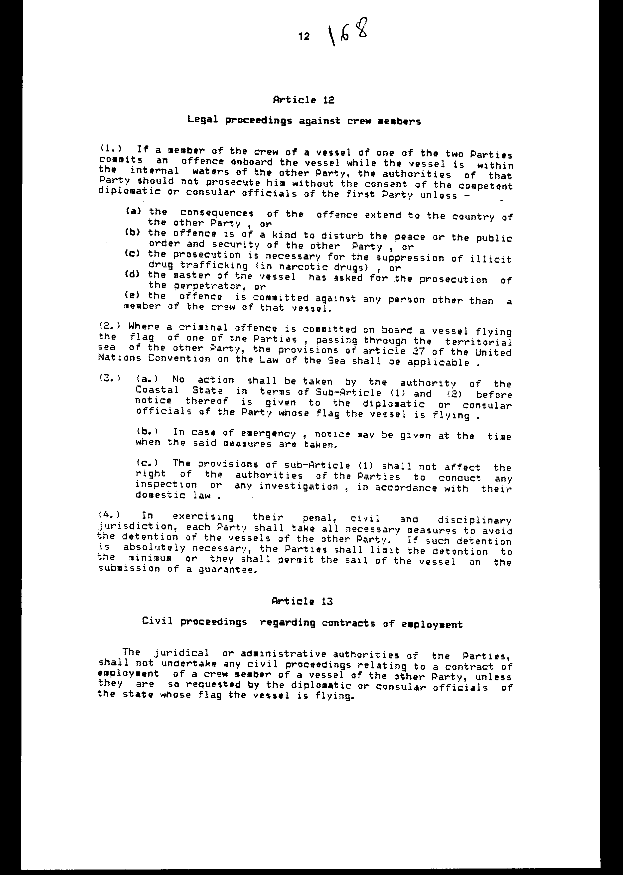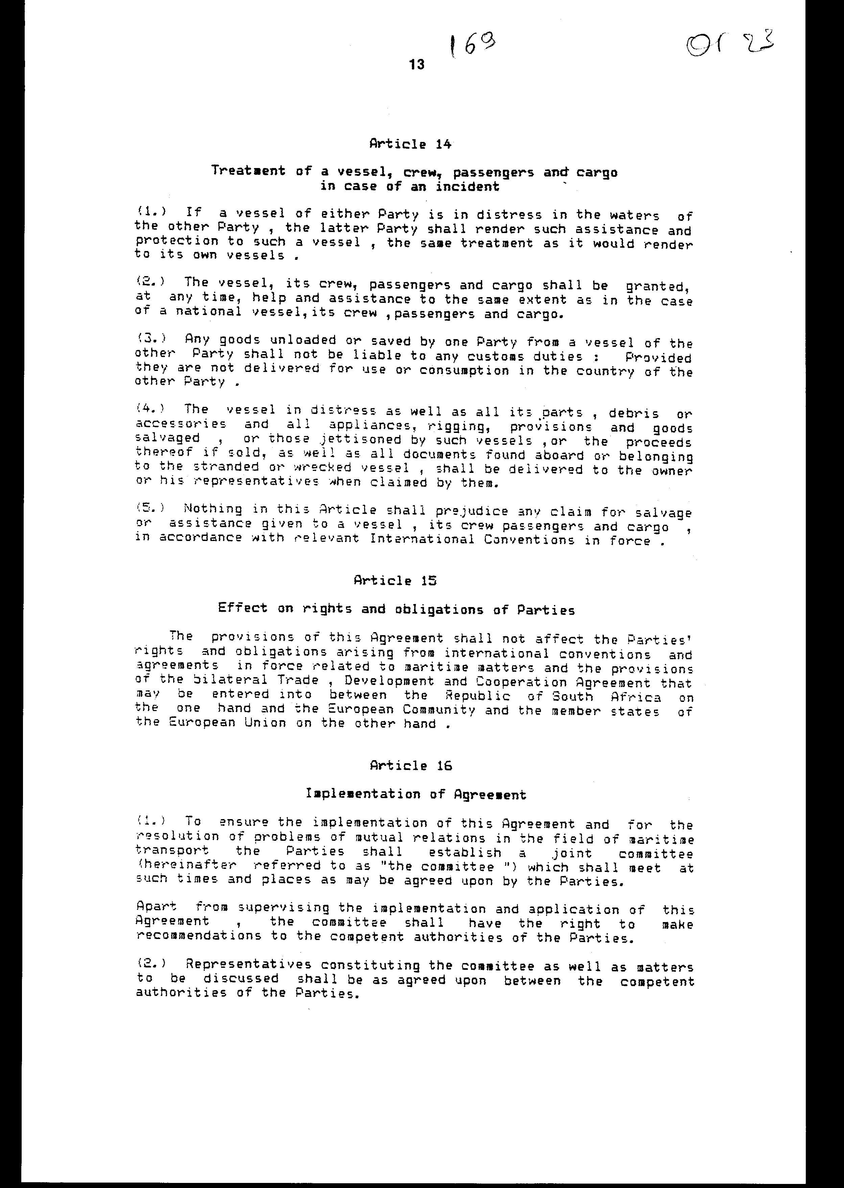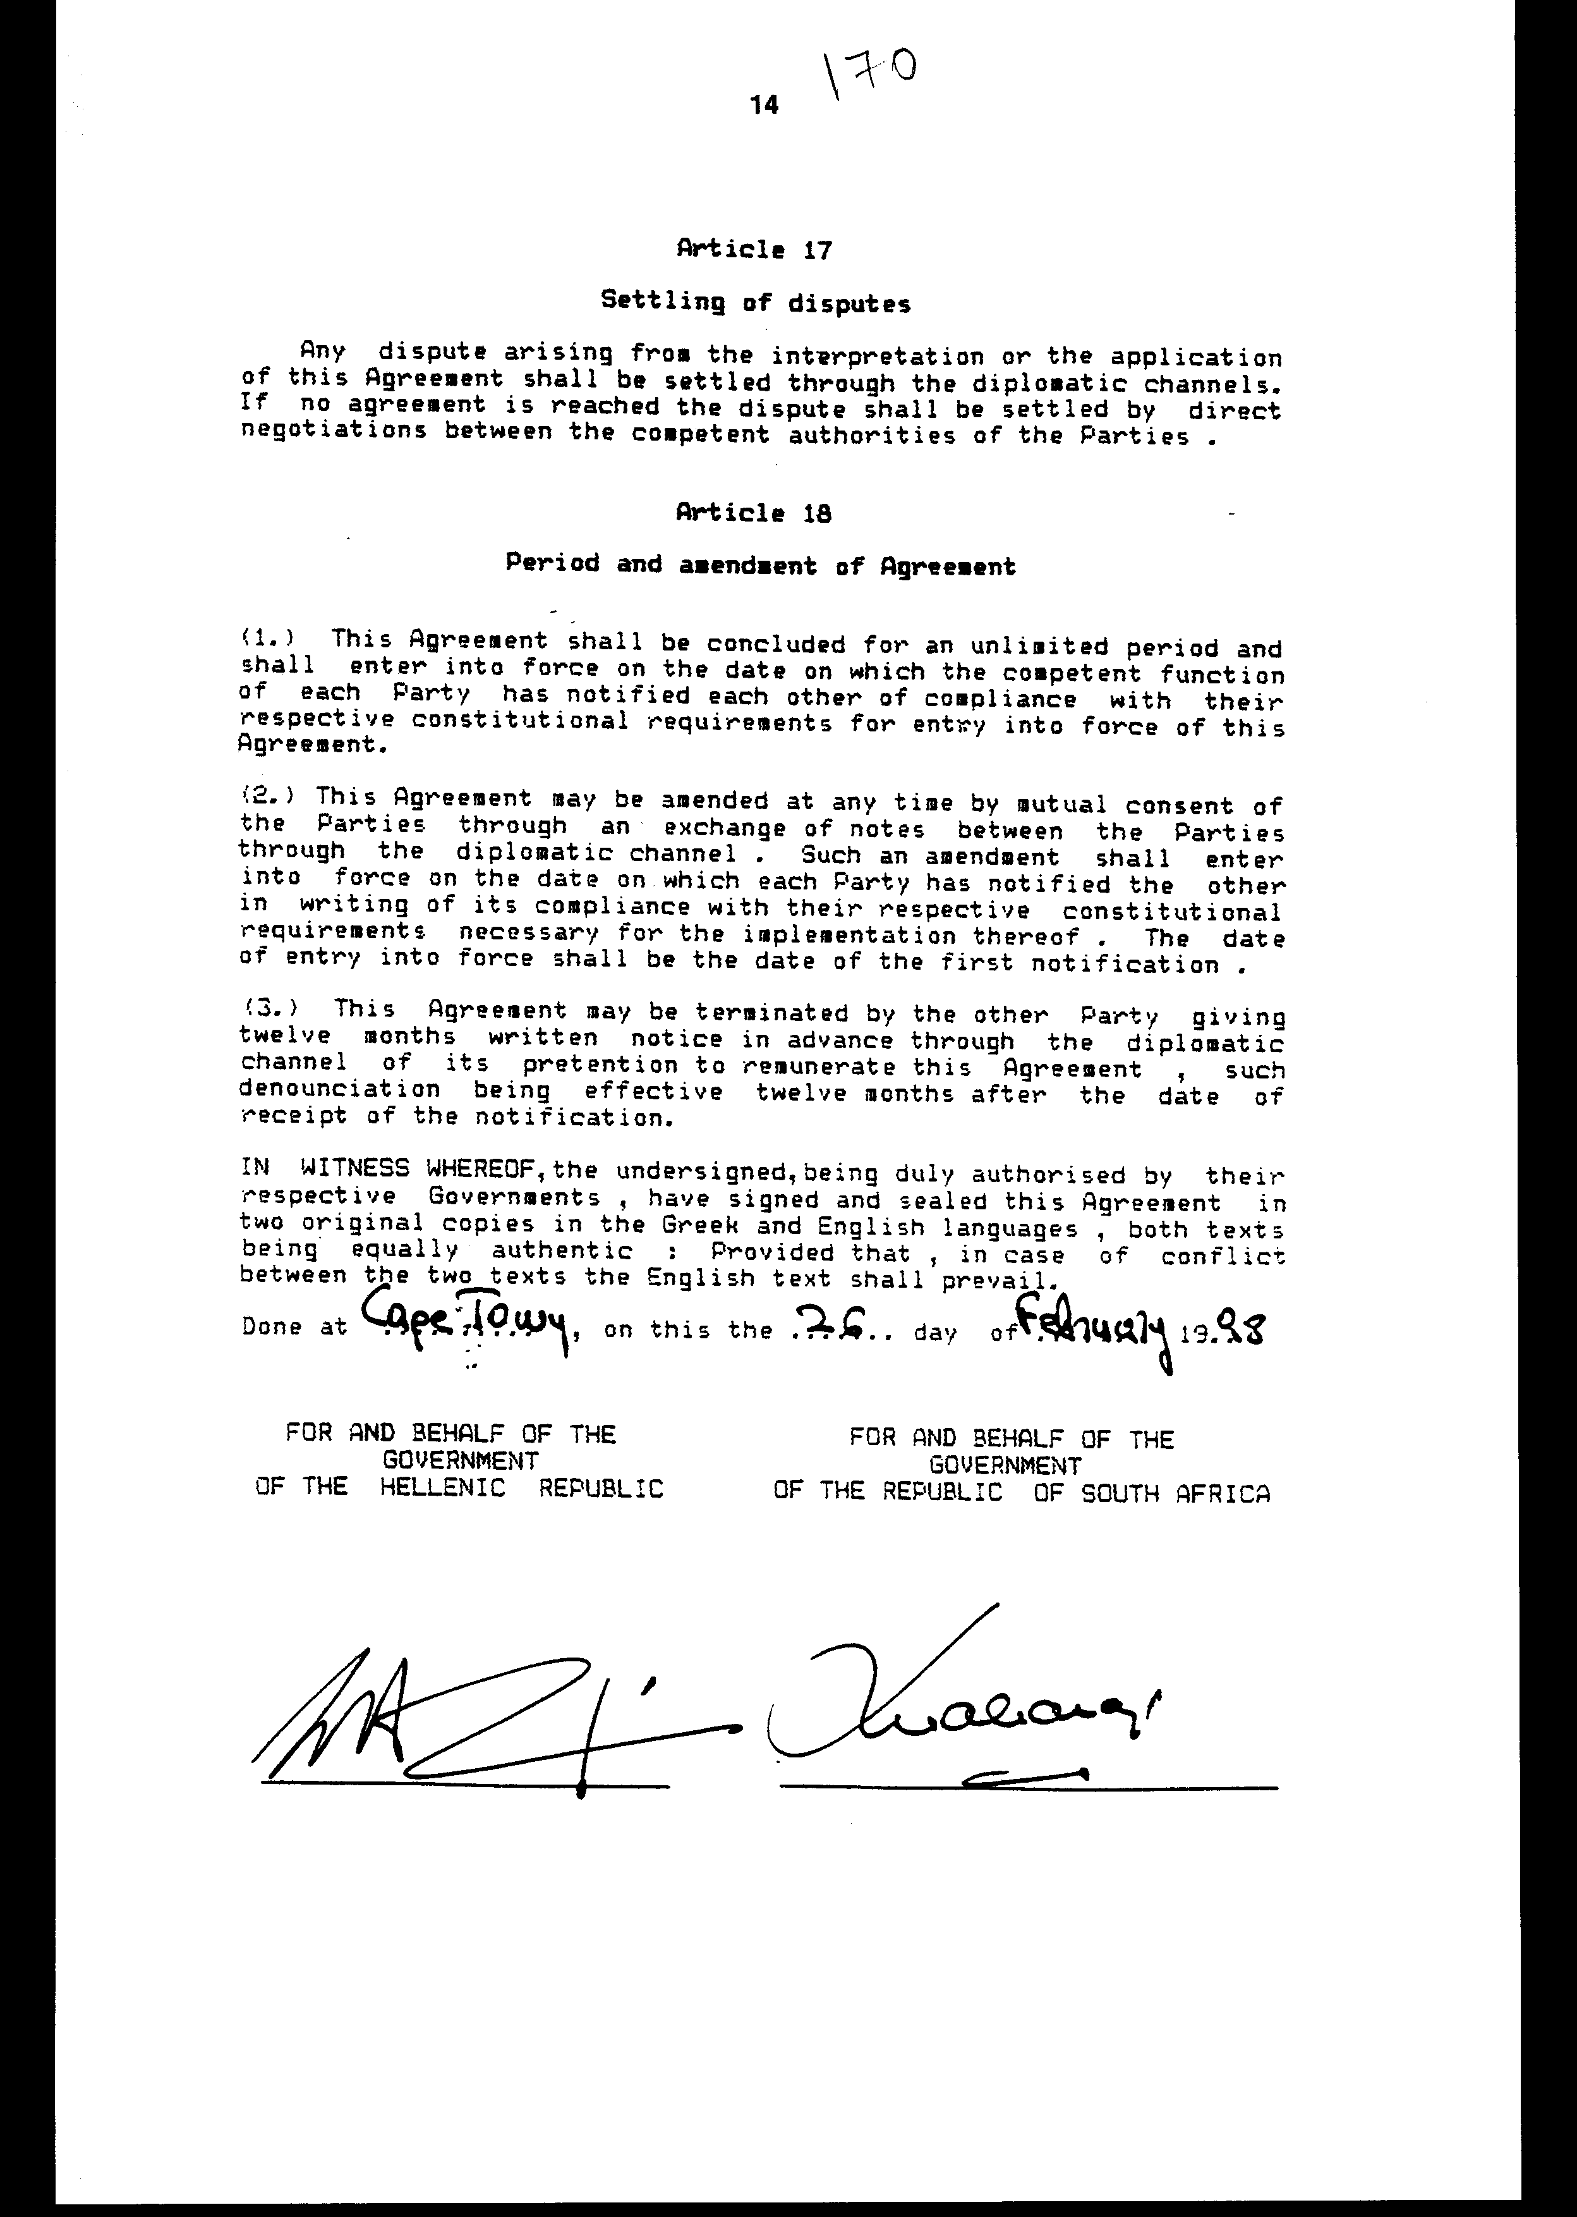

Άρθρο δεύτερο

Τα Πρωτόκολλα - Πρακτικά που καταρτίζονται από τη Μικτή Επιτροπή του άρθρου 16 της Συμφωνίας που κυρώνεται εγκρίνονται με Κοινή Πράξη των αρμόδιων κατά περίπτωση Υπουργών.

Άρθρο τρίτο

Η ισχύς του παρόντος νόμου αρχίζει από τη δημοσίευσή του στην Εφημερίδα της Κυβερνήσεως και της Συμφωνίας που κυρώνεται, από την πλήρωση των προϋποθέσεων του άρθρου 18 παρ. 1 αυτής.
Αθήνα, 1999

Ο ΠΡΟΕΔΡΟΣ ΤΗΣ ΒΟΥΛΗΣ
ΑΠΟΣΤΟΛΟΣ ΧΡ. ΚΑΚΛΑΜΑΝΗΣ

Ο ΓΕΝΙΚΟΣ ΓΡΑΜΜΑΤΕΑΣ ΤΗΣ ΒΟΥΛΗΣ
ΠΑΝΑΓΙΩΤΗΣ Θ. ΤΖΩΡΤΖΟΠΟΥΛΟΣ

Η ΠΡΟΪΣΤΑΜΕΝΗ ΤΗΣ ΔΙΕΥΘΥΝΣΗΣ ΝΟΜΟΘΕΤΙΚΟΥ ΕΡΓΟΥ
ΑΜΑΛΙΑ ΡΟΥΠΑ

